2012 October

한국사회책임투자포럼 뉴스레터 108호 2012. 11.13(목)

**Column | 취봉의 눈(目) – 양춘승 상임이사**

**녹색기후기금과 유엔생물다양성협약 총회**

지난 며칠 우리나라에는 환경과 관련하여 기념할 만한 두 개의 사건이 있었다. 하나는 “녹색기후기금(GCF)”라는 국제기구를 인천 송도에 유치하는 데 성공했고 다른 하나는 제12차 “유엔생물다양성총회”를 2014년 한국에서 열게 하는 데 성공한 것이다. 일단은……

(http://www.kosif.org/board/bbs/board.php?bo_table=interview&wr_id=261)

**Report**

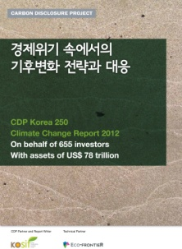**경제위기 속에서의 기후변화 전략과 대응**

**CDP Korea 250 Climate Change Report 2012**

발행일: 2012. 10 / 발행처: CDP

한국에서 탄소정보공개를 시작한 건 2008년이다. 당시 시가총액 상위기준 50대 기업을 대상으로 시작된 CDP는 지난해 200대에 이어 올해는 250대로 확대되었다. 그 결과 99개의 기업이 자사의 탄소정보를 공개했다. 지난해 94개에서 소폭 증가했으나 대상기업 확대로 인해 응답률은 47%에서 40%로 하락......

(http://www.kosif.org/board/bbs/board.php?bo_table=cdp_05&wr_id=99)

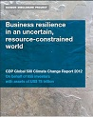**CDP GLOBAL 500 CLIMATE CHANGE REPORT 2012  
ON BEHALF OF 655 INVESTORS WITH ASSETS OF US$ 78 TRILLION**

발행일: 2012. 9 / 발행처: CDP

CDP의 글로벌 500 기후변화 보고서 2012는 기후변화가 비즈니스에 미치는 장기적 영향과 기업의 전략을 분석한 보고서로, 전세계 665개 기관투자자(운용자산 78조 달러)들의 참여가 바탕이 되고 있다. CDP 보고서는 매년 업데이트된 기업의 온실가스 배출 데이터와 기후변화 전략을 제공하고 있으며, 올해에는 글로벌 500대 기업 가운데 81%가 CDP에 응답……

(<http://www.kosif.org/board/bbs/board.php?bo_table=interior&wr_id=421>)

**Event**

**경제민주화 시대, 차기 정부의 기업의 사회적책임(CSR) 과제**

장소: 여의도 서울국제금융센터 one IFC 8층 딜로이트 대회의실

일시: 11월 15일(목) 2시 – 5시 30분

참가비: 무료

(http://www.kosif.org/board/bbs/board.php?bo_table=notice&wr_id=175)

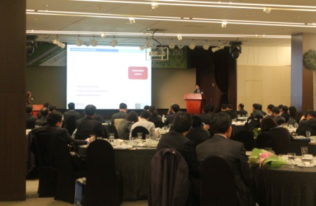**2012 CDP KOREA 250 보고서 발간 & 기후변화대응 우수기업 시상식**

지난 10월 31일 63빌딩에서 탄소정보공개프로젝트 2012 한국보고서 발간 및 시상식이 개최되었습니다. CDP한국위원회의 양춘승 상임부위원장의 사회로 진행된 이날 행사는 CDP 영국본부의 폴 디킨슨 회장과 CDP한국위원회의 장지인 위원장의 개회사로 시작되었습니다…… (http://www.kosif.org/board/bbs/board.php?bo_table=cdp_05&wr_id=100)

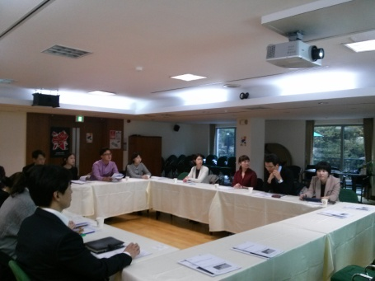**2012 CDP KOREA 250 보고서 발간 & 기후변화대응 우수기업 시상식**

지난 11월 9일 오후 3시 30분부터 주한영국대사관 브로톤즈클럽(Broughton’s club)에서 CDP 한국위원회가 주관하고 주한영국대사관이 후원하는 제 2차 CDSB 워킹그룹 미팅이 열렸습니다.

(http://www.kosif.org/board/bbs/board.php?bo_table=seminar&wr_id=13)

**KoSIF & CDP news**

- [공지]CDSB 한국프로젝트 Company Working Group 참여기업 모집

(<http://www.kosif.org/board/bbs/board.php?bo_table=cdp_03&wr_id=21>)

**SRI news**

- “사회책임 지출은 장기적 투자라는 인식 필요”

(<http://www.kosif.org/board/bbs/board.php?bo_table=latest&wr_id=1635&page=0>)

- 하나 사회책임투자펀드(SRI) 상품 출시

(<http://www.kosif.org/board/bbs/board.php?bo_table=latest&wr_id=1634&page=0>)

- “기업 사회공헌, 질적 변화 이뤄야”‥생산성본부, DJSI 국제컨퍼런스 개최

(<http://www.kosif.org/board/bbs/board.php?bo_table=latest&wr_id=1633&page=0>)